特种设备网络报检操作简易流程
第一步：
访问云南省特检网www.yntjy.com
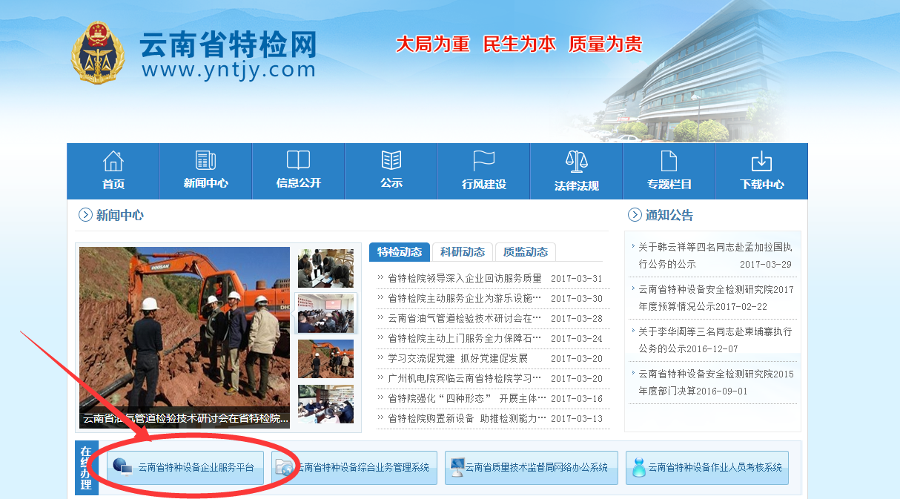
第二步：
打开“云南省特种设备企业服务平台”
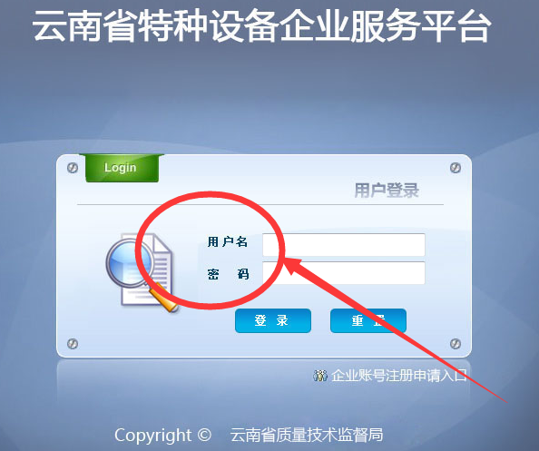

第三步：
输入用户名和密码（无用户名和密码的企业请注册或到当地质量监局确认或者省特检院审核确认）。
第四步：点击“企业自助服务”
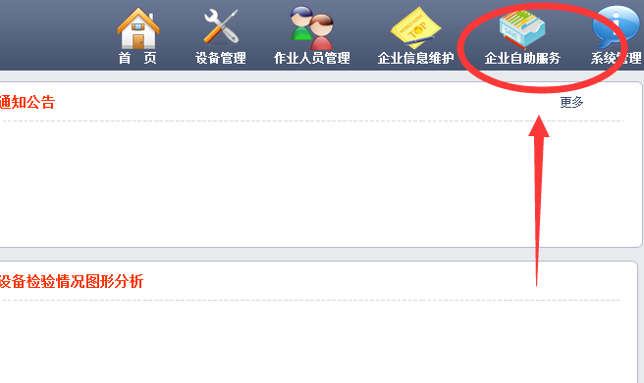
第五步：点击网上申报。
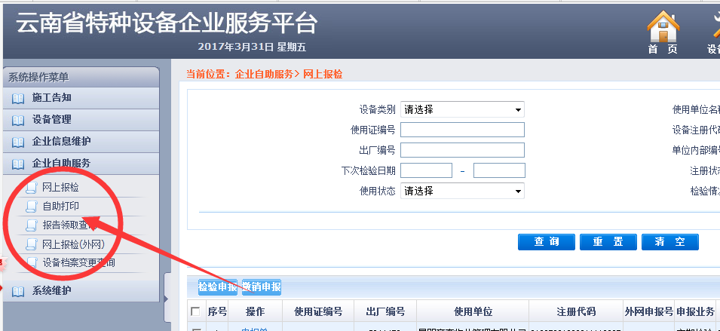

第六步：输入设备注册代码
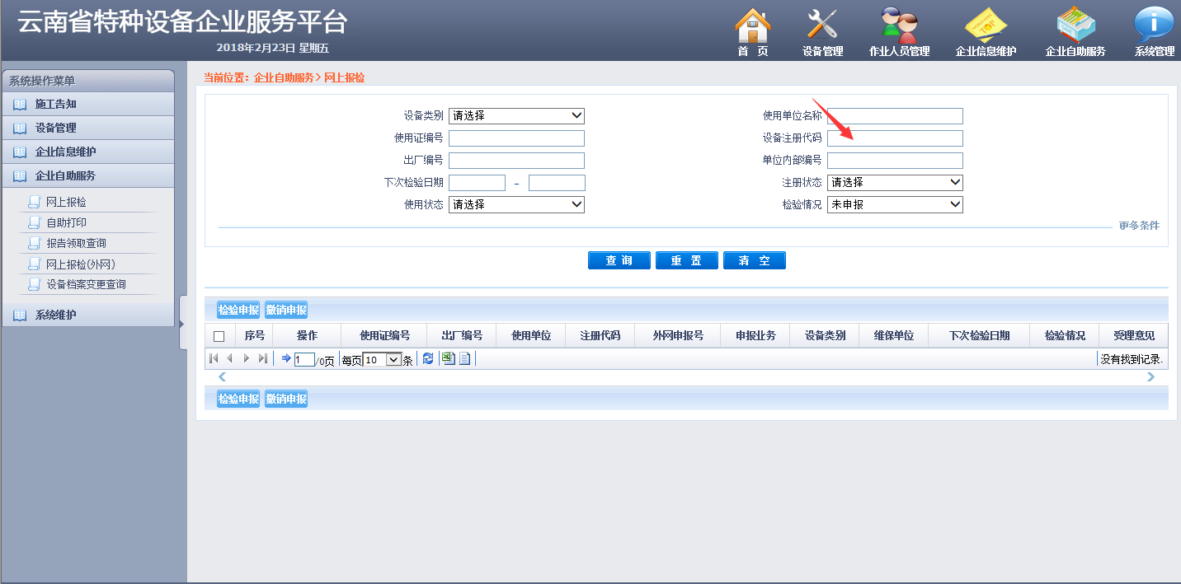

第七步：点击查询
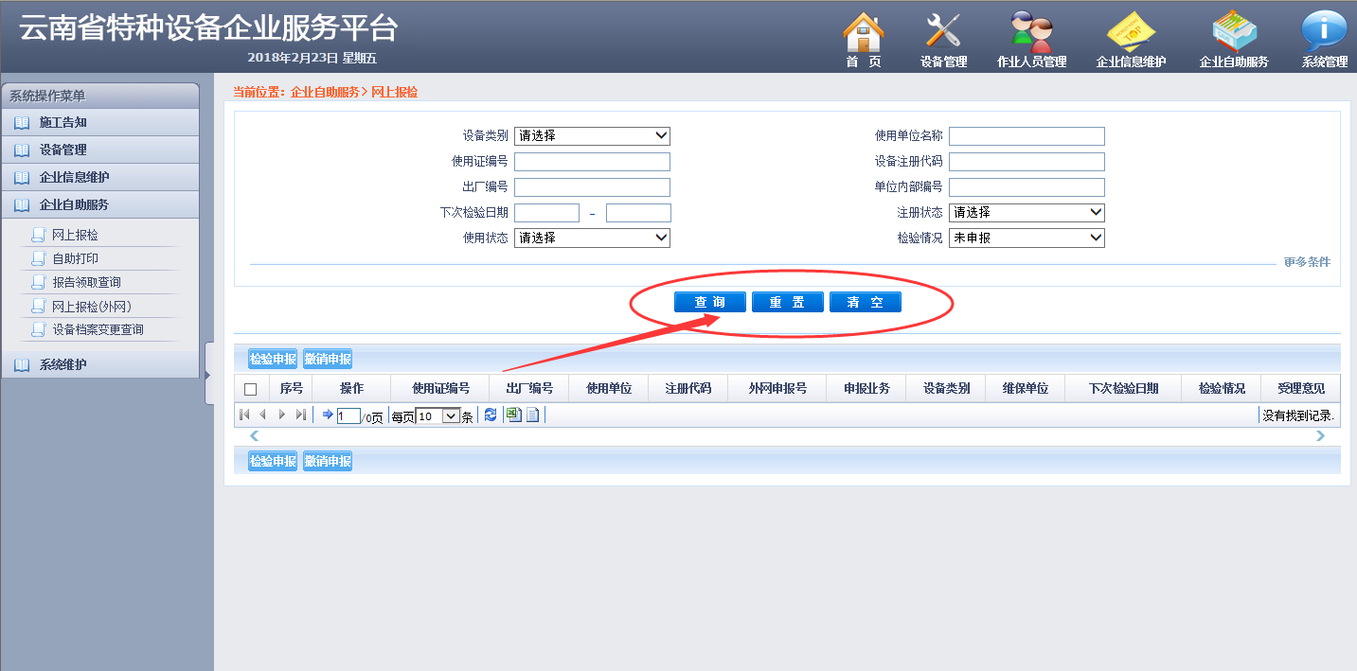

第八步：点击申报登记
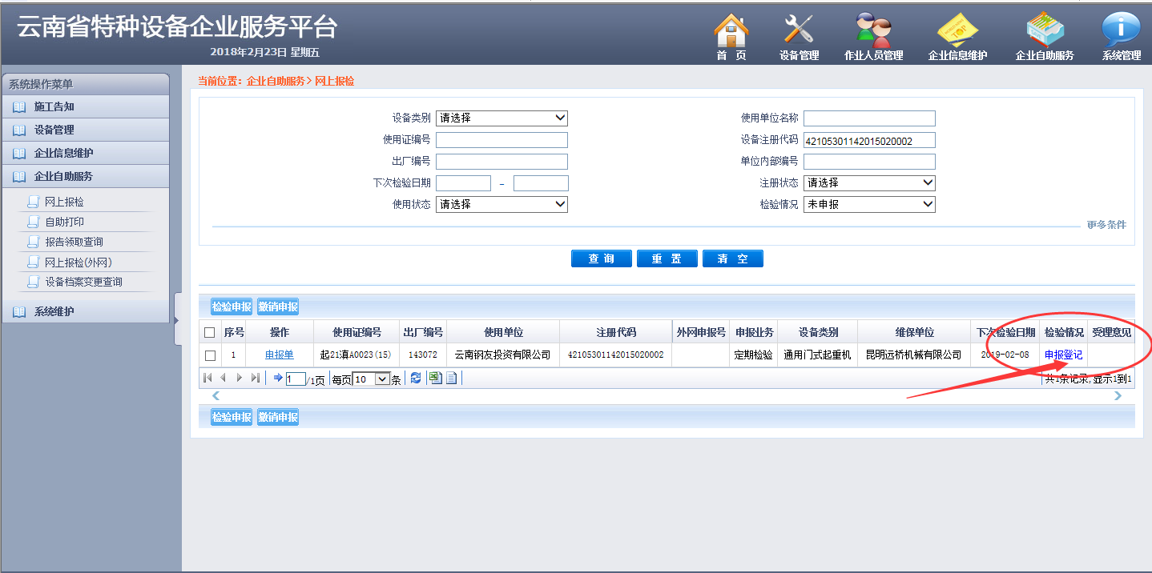

第九步：修改联系人电话、地址，点击浏览上传资料

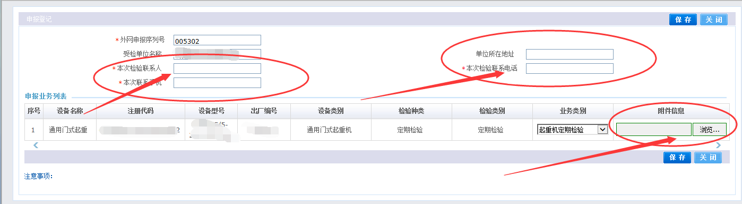

第十步：填报（保存）申报登记表，显示申报成功，步骤完成。

